ФЕДЕРАЛЬНОЕ АГЕНТСТВО ПО РЫБОЛОВСТВУ
«Славянский технический рыбохозяйственный колледж» (филиал) федерального государственного бюджетного образовательного
учреждения высшего образования
«Дальневосточный государственный технический
рыбохозяйственный университет»

(Славянский филиал ФГБОУ ВО «Дальрыбвтуз»)

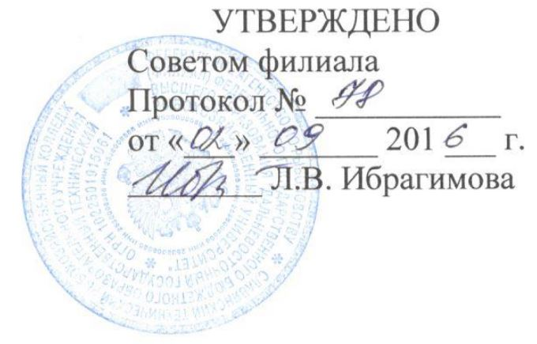

ПОЛОЖЕНИЕ
О СОВЕТЕ «СЛАВЯНСКОГО ТЕХНИЧЕСКОГО РЫБОХОЗЯЙСТВЕННОГО КОЛЛЕДЖА» (ФИЛИАЛ) ФЕДЕРАЛЬНОГО ГОСУДАРСТВЕННОГО БЮДЖЕТНОГО ОБРАЗОВАТЕЛЬНОГО УЧРЕЖДЕНИЯ ВЫСШЕГО ОБРАЗОВАНИЯ «ДАЛЬНЕВОСТОЧНЫЙ ГОСУДАРСТВЕННЫЙ ТЕХНИЧЕСКИЙ РЫБОХОЗЯЙСТВЕННЫЙ УНИВЕРСИТЕТ»
ПЛ-1.1/01-2016

Славянка
2016
ПЛ-1.1/01-2016
СОДЕРЖАНИЕ
- Общие положения ……………………………………………….. 3
- Состав и полномочия Совета филиала …………………………. 3 - 4
- Компетенция Совета филиала ……………………………………. 4
- Порядок деятельности Совета филиала. Полномочия председателя, секретаря, членов Совета филиала……………………………… 4- 5
- Заключительные положения …………………………………….. 5
- Лист ознакомления………………………………………………….6
- Лист периодических проверок……………………………………...7
- Лист изменений……………………………………………………..8

ПЛ-1.1/01-2016

Общие положения
1.1 Настоящее положение о Совете «Славянского технического рыбохозяйственного института (филиала) федерального государственного бюджетного образовательного учреждения высшего профессионального образования «Дальневосточный государственный технический рыбохозяйственный университет» (далее - положение) разработано на основании Устава Федерального государственного бюджетного образовательного учреждения высшего образования «Дальневосточный государственный технический рыбохозяйственный университет», Положения о «Славянском техническом рыбохозяйственном колледже» (филиал) федерального государственного бюджетного образовательного учреждения высшего профессионального образования «Дальневосточный государственный технический рыбохозяйственный университет» (далее – положение о филиале).
1.2 Настоящее положение определяет порядок формирования, полномочия и организацию деятельности Совета «Славянского технического рыбохозяйственного колледжа» (филиал) федерального государственного бюджетного образовательного учреждения высшего образования «Дальневосточный государственный технический рыбохозяйственный университет» (далее – Совет филиала).

- Состав и полномочия Совета филиала.
2.1В состав Совета филиала входят директор филиала, представители всех категорий работников, обучающихся, а также заинтересованных предприятий, учреждений и организаций.
2.2 Председателем Совета является директор филиала.
2.3 Члены Совета филиала из числа работников и обучающихся в филиале избираются общим собранием.
2.4 Срок полномочий Совета филиала – 5 лет. Досрочные выборы Совета филиала проводятся по требованию не менее половины его членов.

- Компетенция Совета филиала

К компетенции Совета филиала относится:
- разработка программы развития Филиала и совершенствования учебного воспитательного процесса;
- обсуждение и принятие Положения о филиале, изменений и дополнений к нему для последующего утверждения Университетом;
- обсуждение и принятие плана финансово-хозяйственной деятельности филиала для последующего утверждения Университетом;
- обсуждение и принятие разработанной документации системы менеджмента качества филиала;

ПЛ-1.1/01-2016
- обсуждение и принятие иных локальных актов, регламентирующих работу филиала;
- заслушивание отчетов руководства филиала;
- согласование ходатайств о награждении работников филиала государственными и отраслевыми наградами, присвоении им почетных званий;
- получение от начальника информации по вопросам, непосредственно затрагивающим интересы работников филиала.

- Порядок деятельности Совета филиала. Полномочия председателя, секретаря, членов Совета филиала.

4.1 Заседания Совета филиала проводятся, как правило, 1 раз в месяц. На первом заседании вновь избранного Совета филиала избирается секретарь, из числа его членов.
4.2 Председатель Совета филиала:
- организует работу Совета;
- созывает заседания Совета филиала и председательствует на них;
- обладает правом решающего голоса при принятии решений в случае равенства голосов членов Совета филиала;
- подписывает решения Совета филиала и контролирует ход их выполнения.
4.3 Секретарь Совета филиала:
- готовит необходимые документы к заседаниям Совета;
- озвучивает необходимые документы к заседаниям Совета;
- озвучивает повестку дня;
- ведет протокол заседания Совета;
- подписывает протокол заседания Совета.
4.4 Личное присутствие членов Совета филиала на заседаниях обязательно, за исключением случаев отсутствия по уважительным причинам. Решения Совета являются правомочными, если на его заседании присутствовало не менее 2/3 состава Совета филиала и за них проголосовало не менее 2/3 присутствующих.
4.5 При решении вопросов на заседании Совета филиала каждый член Совета обладает одним голосом.
4.6 Передача права голоса членом Совета филиала иному лицу, в том числе другому члену Совета, не допускается.
4.7 Осуществление членами Совета филиала своих функций производится на безвозмездной основе.
4.8 Любой член Совета филиала вправе в любое время выйти из состава данного выборного органа. Решение о выходе из состава Совета филиала того или иного его члена принимается общим собранием трудового коллектива филиала путём голосования.

ПЛ-1.1/01-2016
5. Заключительные положения
5.1 Решения на заседании Совета филиала принимаются большинством голосов членов Совета, принимающих участие в заседании. Решения Совета филиала оформляются протоколом заседания, который должен быть изготовлен в окончательном виде не позднее пяти дней после его проведения.
5.2 Решения, принятые Советом филиала обязательны для исполнения всеми работниками филиала.

РАЗРАБОТАНО:
Заместитель директора по УР _________ Абдразакова Л.И.

СОГЛАСОВАНО:
Директор Славянского филиала _________ Ибрагимова Л.В.

Заведующий УМО _________ Зеленова М.В.

ПЛ-1.1/01-2016
ЛИСТ ОЗНАКОМЛЕНИЯ
№  п/п | Ф.И.О. | Должность | Дата ознакомления | Подпись
ПЛ-1.1/01-2016
ЛИСТ УЧЁТА ПЕРИОДИЧЕСКИХ ПРОВЕРОК
Дата | Ф.И.О. должность лица, выполняющего проверку | Изменению подлежит | Подпись
ПЛ-1.1/01-2016
ЛИСТ ИЗМЕНЕНИЙ
Номер изменения | Номер страницы | Номер пункта | Дата внесения | Ф.и.о исполнителя | подпись

